KN-II标线测厚仪使用说明
适用的范围：
■适用包括或不包括反射线所有类型的路标。
■可快速测量路标的涂层厚度和类似涂层的高精度测量仪。
■数字化显示，清晰易读。
■可直接在公路现场测量，也可在实验室对样品测量。
■适用于国家交通部门、公路实验室、路标制造单位。
特点：
独特的精密线规与数字显示,可快速测定干膜厚度的路标和类似的涂料，可测量相对于衬底或标记本身。
数字显示几秒内提供可靠的测量结果。
容易操作，结构坚固和人体工程学设计
技术参数：
■测量范围：-12.6mm~+12.6mm
本体材质：电镀铝
■尺寸:180x70x76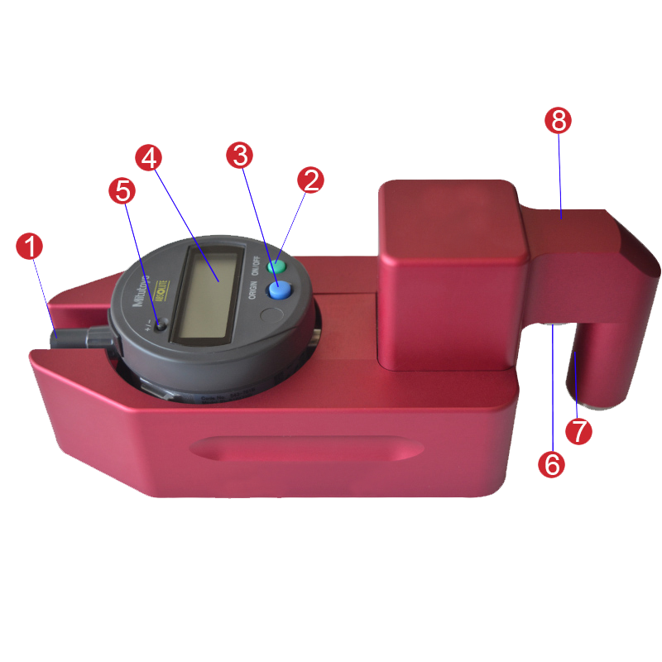

1：表头（Gauge Outfit） 2:开关键（On-Off） 3:置零按钮（Return） 4:显示屏（Screen） 5: “±”切换(Positive and negative switching) 6:接触点(Contact Point) 7: Hl柱(Measuring Column) 8:测量臂(Measuring Arm)
使用方法：
开关机：按（2）“ON/OFF”键开/关机，通过按键" +/-”（4）屏慕可显示正负数值。
- 仪器归零校准：把测厚仪放置于水平面上，尽可能是平整光滑的地方，然后按下测量臂（8）, 使测量柱（7）的头部与水平面接触，此时长按（3）“ORIGIN〃键约3秒，仪表显示为“0.00mm” 即表示归零校准成功。
- 厚度测量：清零完成后把仪器放置于标线旁边的路面上，尽量选择平整地段，测量柱置于待测标线上方，用手指轻压测量臂使测量柱头部与标线表面完全接触，此时仪器上显示的数值即为测点标线厚度值。
- 注意事项：精密仪器搬运轻拿轻放，避免瞌碰，如果误差超出允许范围请联系厂商进行调校，请勿自行拆卸。如果测头弹簧部分有灰尘污垢用吹气球或者棉签清理，不可涂抹润滑油。

安徽开诺电气科技有限公司 联系电话：13345519088

合格证

产品名称：标线测厚仪

产品型号：KN-II

出厂编号：S/N2108006

检 验 员：

检验日期：2021.8.2

保 修 卡
1．仪器使用前应先阅读使用说明书，按照说明书操作。
2．仪器使用应注意防潮，防水，防震，防尘。
3．该产品属于电子仪器，应注意保护仪器，使用要轻拿轻放。
4．仪器不用时请放入仪器箱中，放置在阴凉干燥的地方，周围环境不得有腐蚀性气体。
5．如有质量问题，需返厂维修和校准。用户不可自行拆开，自行拆开视为放弃保修服务。
6.仪器自签收之日起保修12个月（非人为及不可抗拒因素），终身提供维修服务。

